Документы и информационные материалы за 2012 год.

- Информация для издания сборника «Культурно-досуговая сфера Тверской области в 2012 году»

  - АНКЕТА.
- Полное и сокращённое название органа управления культурой района

Отдел культуры администрации Весьегонского района Тверской области (Отдел культуры администрации Весьегонского района)

Должность и ФИО руководителя - заведующая Мишина Татьяна Николаевна

Индекс | 171720
Адрес | Тверская обл., город Весьегонск, ул. Маяковского, дом 1
Телефон | 8(48264) 2-26-57
Факс | 8(48246) 2-26-57
E-mail  Сайт | otkуl@rambler.ru  http://www.vesegonsk.ru/city/socs/kultur/index.php  (официальный сайт администрации Весьегонского района)
- Полное и сокращённое название районного учреждения культуры

Муниципальное учреждение культуры «Весьегонский районный дом культуры» (МУК ВРДК)

Должность и ФИО руководителя - директор Сенькин Дмитрий Сергеевич

Индекс | 171720
Адрес | Тверская обл., город Весьегонск, ул. Панфилова, дом 17
Телефон | 8(48264) 2-11-62
Факс | 8(48246) 2-26-57
E-mail | info-metod-otdel-wrdk@mail.ru
Сайт | http://www.vesegonsk.ru/city/socs/kultur/dom_kultur/
- Полное и сокращённое название методической службы

Информационно-методический отдел Муниципального учреждения культуры «Весьегонский районный дом культуры» (ИМО МУК ВРДК)
Должность и ФИО руководителя - Заведующая информационно-методическим отделом Вавилова Татьяна Васильевна

- Индекс | 171720
- Адрес | Тверская обл., город Весьегонск, ул. Маяковского, д.1
- Телефон | 8(48264) 2-26-57
- Факс | 8(48246) 2-26-57
- E-mail | info-metod-otdel-wrdk@mail.ru
- Блог | http://infometodotdel.blogspot.ru/

1.2. ЮБИЛЕЙНЫЕ ДАТЫ

23 марта 2013 г. - 45 лет Барановскому народному фольклорному хору. Создатель хора и его бессменный руководитель – Почётный работник культуры и искусства Тверской области Сазанова Галина Михайловна.

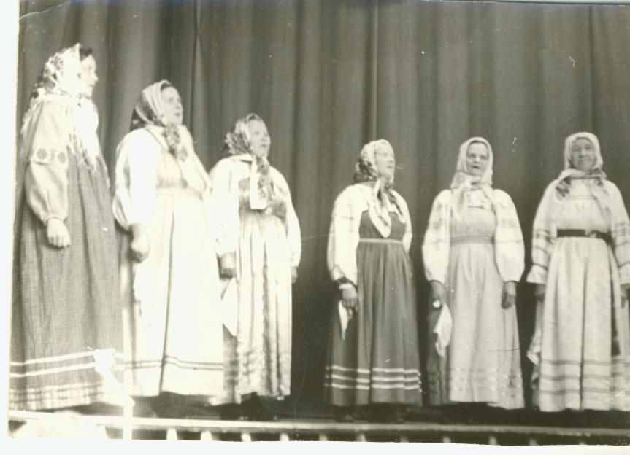 | 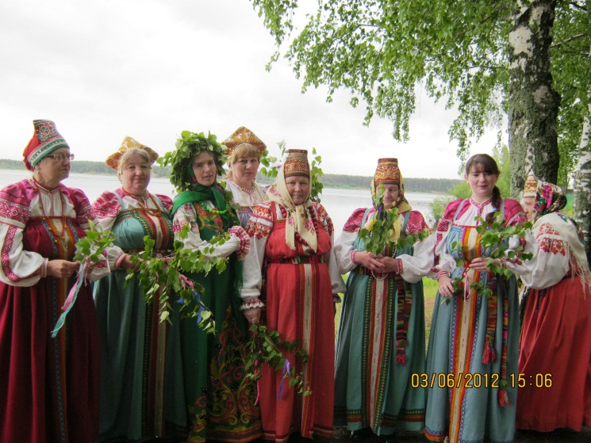

30 ноября 2013 г. – 40 лет районному дому культуры.

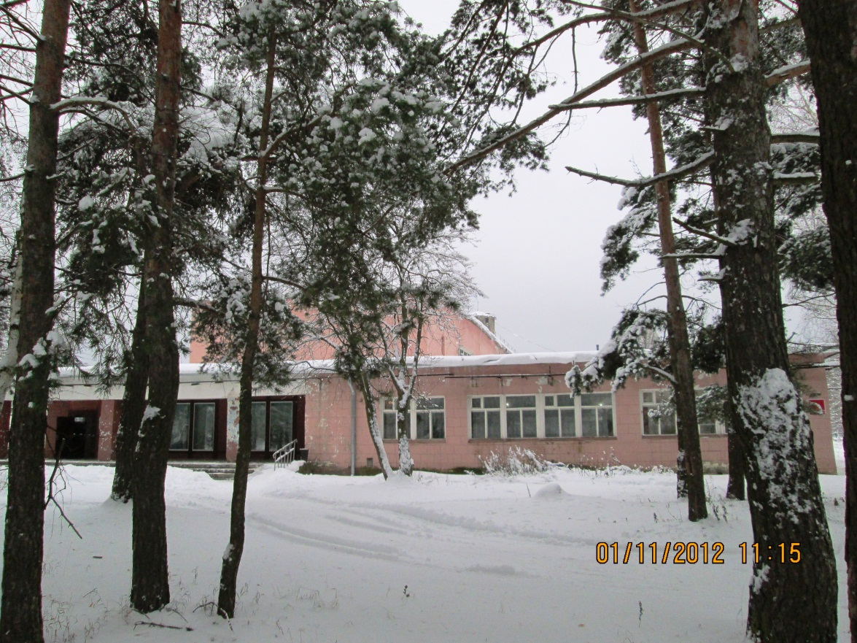

- 3. ИНФОРМАЦИОННАЯ СПРАВКА о наиболее успешных мероприятиях.

26 ФЕВРАЛЯ весьегонцы праздновали Масленицу. Красочным и веселым этот праздник по традиции стал благодаря его организаторам: районному дому культуры и единственному в области фольклорному коллективу, работающему на местном материале, Барановскому народному хору. Шутки, игры, забавы, хороводы, пляски, аппетитные блины, румяные пироги, шашлыки (благодаря стараниям Весьегонского райпо) входили в программу мероприятия. Внимание детей, да и взрослых тоже, привлекли ростовые куклы и ряженые, с которыми можно было сфотографироваться на память. Салон ремесел предложил изделия местных умельцев.
Возрождению традиций русского народа, был посвящён праздник Иванов день, который шумно и весело прошёл в Приморском парке 6 ИЮЛЯ. Организаторы, районный дом культуры, нетрадиционно подошли к его решению, стараясь максимально приблизиться к традициям и провести его так, как делали это издавна на Руси. В этот вечер все мероприятия прошли на отдельных площадках - вечёрках, каждая из которых имела своё название.

4 АВГУСТА «Древние философы утверждали, что музыка-это величайшая сила, которая может заставить человека любить и ненавидеть, страдать и радоваться…» - такими словами ведущие В.Трунилова и Д.Сенькин открыли конкурсную программу «Дуэт-шоу», проходившую в районном доме культуры в рамках Дня города и района. 9 дуэтов, состоявших из артистов РДК и весьегонцев разных профессий и возрастов, соревновались не только в умении петь, но и держаться на сцене, очаровать зрителя. Двухчасовая программа прошла на одном дыхании, поскольку организаторами было продумано все до мелочей от конферанса до светового и звукового оформления.
(Фото прилагается)

- ИНФОРМАЦИЯ для аналитической обработки данных и размещении на сайте ТОДК «Пролетарка»

  - Текстовый отчёт по организации культурно-массовых мероприятий в районе (прилагается)

  - Фото (прилагается в тексте)

  - План работы районного дома культуры (прилагается)

  - План работы информационно-методического отдела (прилагается)

  - Информационно-аналитическая справка о деятельности методической службы за 2012 год (прилагается)

  - Сценарий массового традиционного мероприятия (прилагается)

  - Мониторинг по любительским объединениям (прилагается)

- Площадь Весьегонского района - 204726 га.

- Количество населения района на 01. 01. 2013 г. - 13415 чел.

Городское население – 7 303 человека
Сельское – 6 112 человек
Дети до 16 лет – 14%
Люди трудоспособного возраста – 54%
Пенсионеры- 32 %

- Основные направления деятельности КДУ района

Социально-культурная деятельность, направленная на сохранение, создание, распространение и освоение культурных ценностей, на организацию досуга населения в различных формах и видах.

- Наиболее значимые мероприятия, планируемые в 2013 г.
Наименование мероприятия | Дата проведения
Праздники:  Конкурсная программа «Рыцарский турнир» | 23 февраля
Праздничный концерт, посвящённый 8 марта «Для милых женщин» | 8 марта
Традиционный фольклорный праздник «Широкая Масленица» | 17 марта
Профессиональный праздник всех работников культуры «День работника культуры» | 25 марта
День Победы. Театрализованная программа. Народное гуляние в Парке Победы. | 9 мая
День России | 12 июня
Традиционный фольклорный праздник «Зелёная Троица» | 23 июня
Праздник в «День семьи, любви и верности» | 8 июля
«День города и района» | 27 июля
День пожилого человека | 1 октября
День учителя | 5 октября
Тематический концерт в День Герба и флага Тверской области | 21октября
День матери. Праздничная программа | 24 ноября
Тематическая программа к Дню инвалида «Мы вместе» | 3 декабря
Театрализованные новогодние представления для детей | 25-30 декабря
Межрегиональные, региональные, районные мероприятия, фестивали, конкурсы

Районный конкурс чтецов | апрель
III – ий Межрегиональный смотр-конкурс хореографических коллективов «Танцевальная планета» | 20 апреля
Межрегиональный фестиваль творчества детей и молодёжи «Весенняя радуга» | 3 апреля
IV- ый Межрегиональный смотр-конкурс чтецов «Земля российская талантами богата» | 19 мая
Межрегиональный фестиваль бардовской песни «Встреча на Рене» | 29-30 июня
Районный фестиваль клубов по интересам | Октябрь
VII – ой районный фестиваль самодеятельного художественного творчества «Родники российских деревень» | 19 октября
Районный фестиваль национальной культуры «В единстве народов – сила России!» | 4 ноября
Районный фестиваль КВН | 4 квартал

- Учреждения культуры клубного типа по поселениям:

№ п/п | Наименование МО | Наименование УК
1. | г. Весьегонск | 1. Районный дом культуры
2. | Ивановское сельское поселение | - Барановский сельский дом культуры
 |  | - Ивановский сельский дом культуры
3. | Кесемское сельское поселение | - Кесемской сельский дом культуры
4. | Любегощинское сельское поселение | - Алфёровский сельский дом культуры
 |  | - Любегощинский сельский дом
5. | Пронинское сельское поселение | - Пронинский сельский дом культуры
 |  | - Столбищенский сельский дом культуры
6. | Романовское сельское поселение | - Дюдиковский сельский дом культуры
 |  | - Романовский сельский дом культуры
7. | Чамеровское сельское поселение | - Чамеровский сельский дом культуры
 |  | - Чистодубровский сельский дом культуры

Зав. информационно-методическим отделом Т.В. Вавилова.

